NÁVRH OBSAHU ZMĚNY Č. 8 ÚZEMNÍHO PLÁNU MORAVSKÁ TŘEBOVÁ

Návrh obsahu Změny č. 8 územního plánu Moravská Třebová (dále ÚP) byl zpracován v souladu s § 55a odst. 2 písm. c) zákona č. 183/2006 Sb., o územním plánování a stavebním řádu (stavební zákon) ve znění pozdějších předpisů.

Návrh obsahuje požadavky na zpracování Změny č. 8 ÚP:

- Požadavky na základní koncepci rozvoje území obce, zejména na prověření plošného a prostorového uspořádání zastavěného území a na prověření možných změn, včetně vymezení zastavitelných ploch

Koncepce základního rozvoje města Moravská Třebová zůstává nadále v platnosti.
Změna bude respektovat požadavky vyplývající z politiky územního rozvoje, z územně plánovací dokumentace vydané krajem, z územně analytických podkladů a z platného znění stavebního zákona.

Změna č. 8 ÚP bude řešit následující požadavky:

- vypustit z ÚP rozvojové záměry nebo jejich části, které jsou realizovány a aktualizovat zastavěné území dle platných mapových podkladů

- v případě potřeby v rámci zastavěného území prověřit soulad funkčního využití dle ÚP se skutečným stavem využití staveb a pozemků

- převedení vybraných částí územního plánu do jednotného standardu dle požadavku §20 stavebního zákona

- prověření podmínek umístění výroben elektrické energie z obnovitelných zdrojů

- prověřit využití plochy P12 (Miltra) - konkrétně výšku staveb v ploše přestavby

- prověřit funkční využití pozemku parc.č. 2055/77 k.ú. Mor. Třebová z plochy NSzr – plochy smíšené nezastavěného území, zemědělské rekreační na BI – bydlení v rodinných domech, a stanovení regulativů zastavitelné plochy

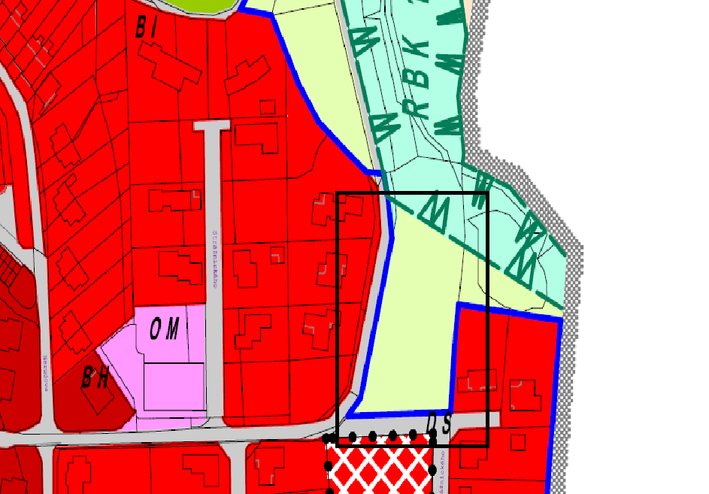

- prověřit funkční využití pozemku parc.č. 2711/17, 2711/143 k.ú. Moravská Třebová z OM - občanské vybavení, komerční zařízení malá a střední na BH – bydlení v bytových domech; stanovení regulativů

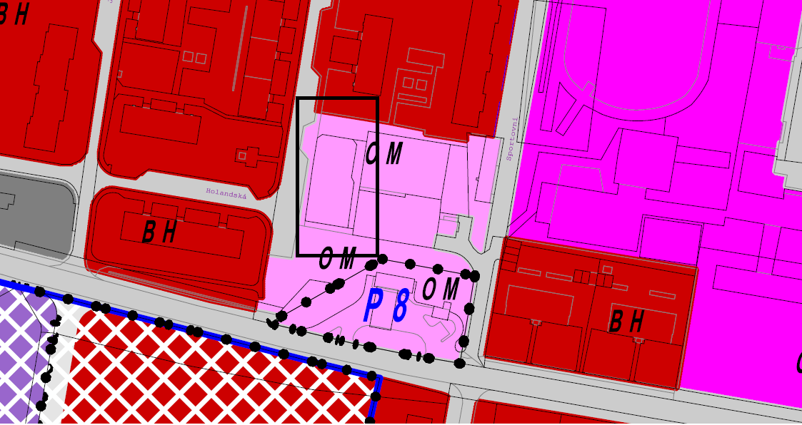

- prověřit funkční využití plochy části parc.č. 3495/1 a části 3493/3 k.ú. Moravská Třebová z NSzp – plochy smíšené nezastavěného území zemědělské na BV – bydlení v rodinných domech venkovské, dle zákresu níže

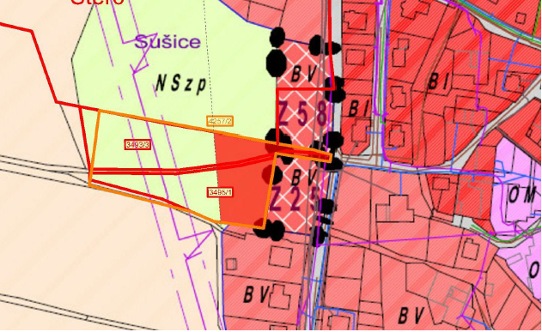
- prověřit funkční využití plochy části parc.č. 1763 k.ú. Boršov u Moravské Třebové z plochy NSzp – plochy smíšené nezastavěného území zemědělské na BV – bydlení v rodinných domech venkovské

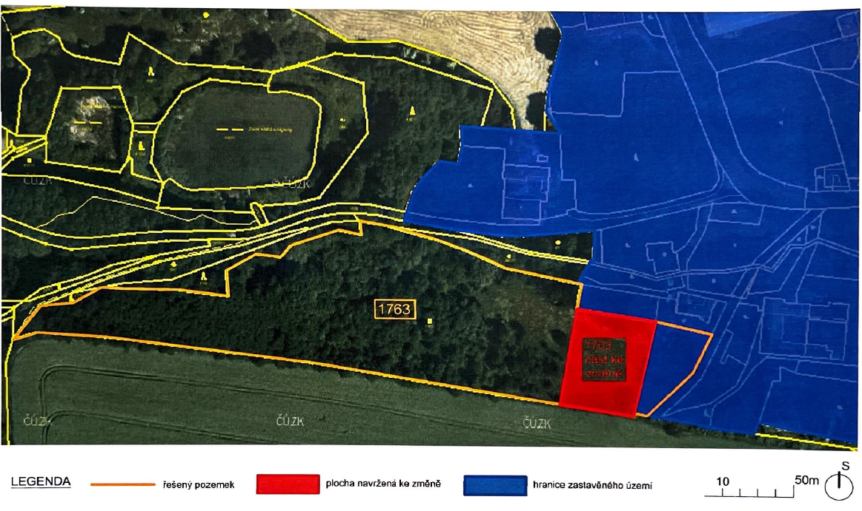

- prověřit funkční využití plochy parc. č. 2614/1, 2614/2, 2615, 2621/1 k.ú. Moravská Třebová z plochy BV – bydlení v rodinných domech venskovské,ZO – izolační zeleň a NSzp – plochy smíšené nezastavěného území, zemědělské na plochy BH – bydlení v bytových domech
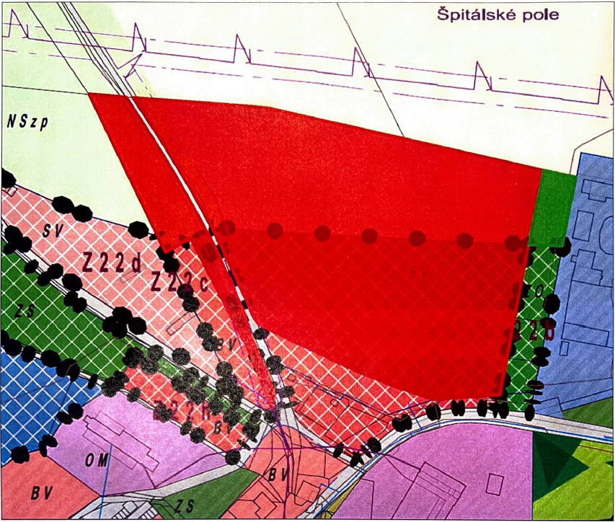

- prověřit funkční využití pozemku parc.č. 3777/1 k.ú. Moravská Třebová ze ZS – zeleň soukromá a vyhrazená na BI – bydlení v rodinných domech

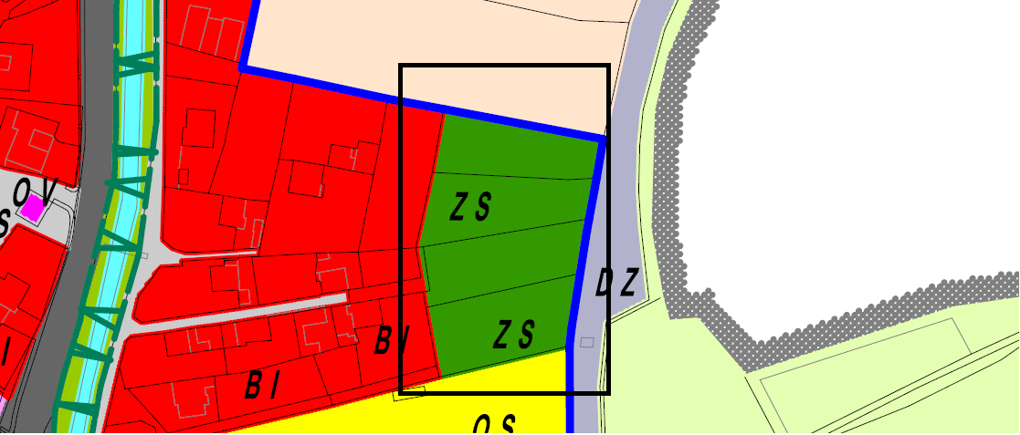

- prověřit funkční využití části ploch parc.č. 5376, 5441 a 5395 k.ú. Boršov u Moravské Třebové NZ – plocha zemědělské výroby, VL – výroba a skladování, lehký průmysl, pro možnost umístění výroben elektrické energie z obnovitelných zdrojů
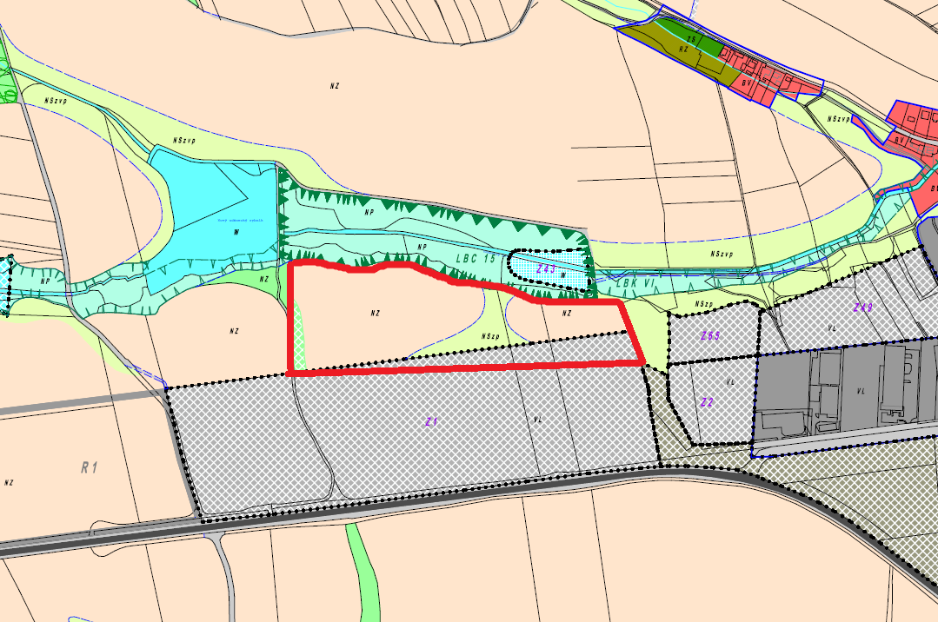

- prověřit funkční využití plochy parc.č. 2356/3 k.ú.Moravská Třebová ze ZP – zeleň přírodního charakteru na BI – bydlení v rodinných domech a prověřit přípustné využití umístění zahradních chatek

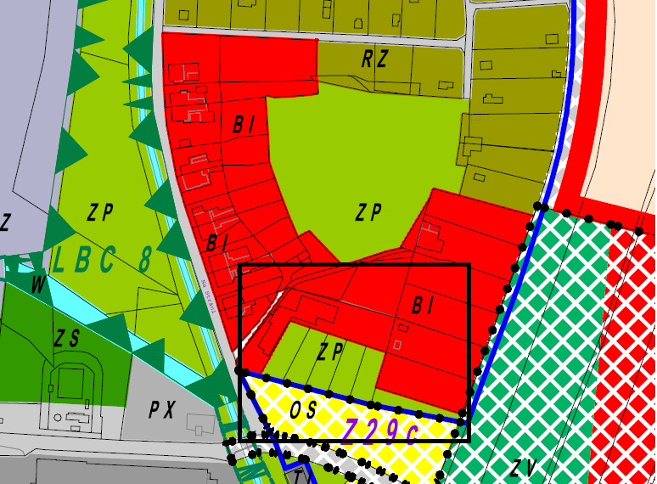

- prověřit funkční využití plochy parc.č. 2348/1 k.ú. Moravská Třebová z plochy NSzp – plochy smíšené nezastavěného území, zemědělské přírodní na plochy RZ- rekreace zahrádkové osady

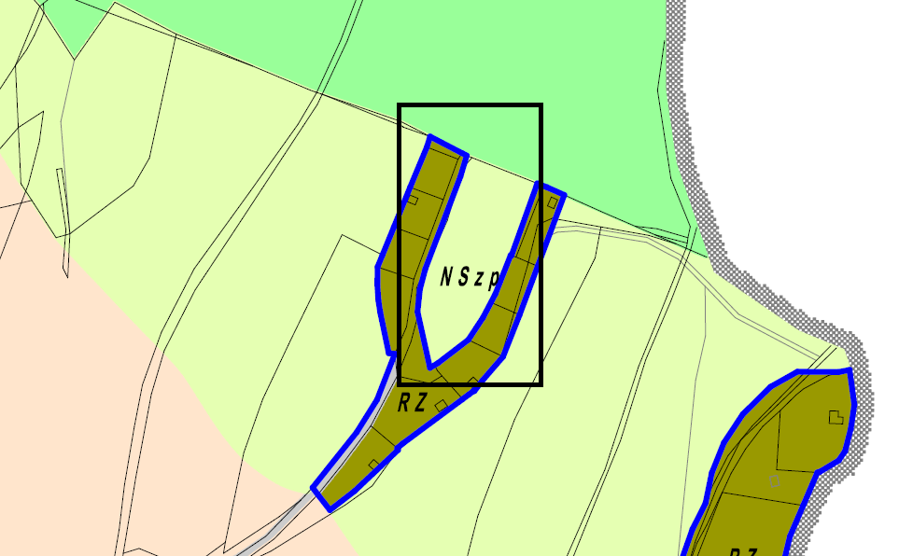
- prověřit funkční využití rozvojové plochy Z21, která podle grafiky vypadá na rozvoj dopravní infrastruktury, nicméně v textové části ÚP po změně č. 7 chybí specifikace; část tohoto pozemku je součástí areálu Technických služeb, proto je vhodné prověřit možné přičlenění k ploše TO - technická infrastruktura - plochy pro stavby a zařízení pro nakládání s odpady nebo změněná na VL – výrobu a skladování, což odpovídá současnému využití
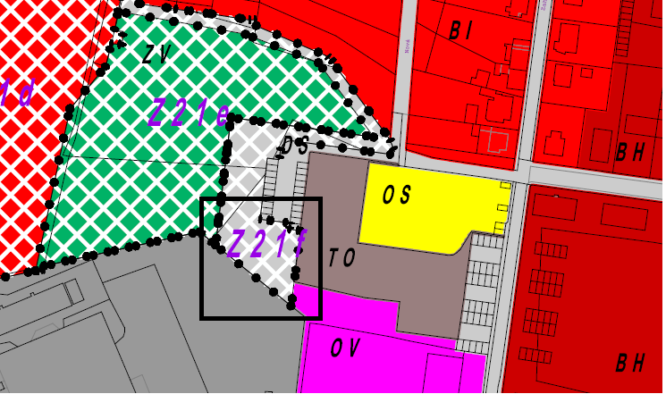

- prověřit funkční využití plochy parc. č. 2502/2, 2502/7, 2502/8, 2502/9 k.ú. Moravská Třebová z plochy BH – bydlení v bytových domech na plochu BV nebo BI – bydlení v rodinných domech
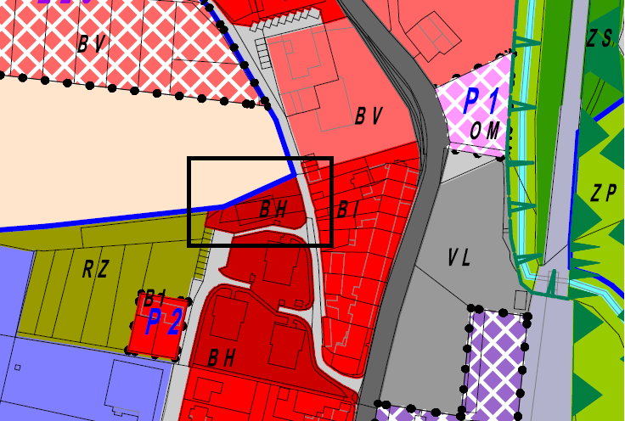

- Požadavky na koncepci veřejné infrastruktury, zejména na prověření uspořádání veřejné infrastruktury a možnosti jejích změn,

Koncepce veřejné infrastruktury se Změnou č. 8 ÚP nemění.

- Požadavky na koncepci uspořádání krajiny,

Koncepce uspořádání krajiny se Změnou č. 8 ÚP nemění.

- Požadavky na prověření vymezení veřejně prospěšných staveb, veřejně prospěšných opatření a asanací, pro které bude možné uplatnit vyvlastnění nebo předkupní právo:

Nejsou nové požadavky.

- Požadavky na prověření vymezení ploch a koridorů, ve kterých bude rozhodování o změnách v území podmíněno vydáním regulačního plánu, zpracováním územní studie nebo uzavřením dohody o parcelaci:

Nejsou nové požadavky.

- Požadavky na uspořádání obsahu návrhu změny územního plánu a na uspořádání obsahu jeho odůvodnění včetně měřítek výkresů a počtu vyhotovení.

Změna bude zpracována v souladu se zákonem č. 183/2006 Sb., o územním plánování a stavebním řádu (stavební zákon) v platném znění a vyhláškou č. 500/2006 Sb., o územně analytických podkladech, územně plánovací dokumentaci a způsobu evidence územně plánovací činnosti, v platném znění.
V souladu s ustanovením §55c stavebního zákona bude po vydání změny vyhotoveno úplné znění ÚP Moravská Třebová po vydání změny č. 8 ÚP. Změna bude zpracována v digitální podobě v souladu s jednotným standardem dle §20 stavebního zákona, ve strojově čitelném formátu. Návrh změny a úplné znění ÚP budou odevzdány ve 4 vyhotoveních.
Výroková část změny ÚP bude obsahovat:
- textovou část
- grafickou část:
      - výkres základního členění území M 1:5000
      - hlavní výkres M 1:5000
Odůvodnění změny ÚP bude obsahovat:
- textovou část - na konci bude vložen ÚP s vyznačením změn.
- grafickou část:
- koordinační výkres M 1:5000
- výkres předpokládaných záborů půdního fondu (v případě potřeby) M 1:5000

- Požadavky na vyhodnocení předpokládaných vlivů územního plánu na udržitelný rozvoj území

Kapitola bude dopracována na základě stanoviska orgánu ochrany přírody a orgánu posuzování vlivů na životní prostředí Krajského úřadu Pardubického kraje.
Nepředpokládají se žádné požadavky a podmínky pro vyhodnocení vlivů návrhu změny ÚP na udržitelný rozvoj území. Úpravy změnou jsou nepodstatné, jedná se o soulad funkčního využití ploch v ÚP a skutečného stavu využití pozemků. Na území města se nenachází ptačí oblast. Na západním okraji města se nachází evropsky významná lokalita EVL Hřebečovský hřbet. Změna ÚP nebude mít významný negativní vliv na tuto EVL.

Stanovisko orgánu ochrany přírody Krajského úřadu Pardubického kraje, že předložená koncepce nemůže mít významný vliv na vymezené ptačí oblasti ani evropsky významné lokality bylo vydáno dne 23. 11. 2023 č.j. 94520/2023/OŽP/Zi.

Stanovisko orgánu posuzování vlivů na životní prostředí Krajského úřadu Pardubického kraje, že není požadováno zpracovat vyhodnocení vlivů na životní prostředí bylo vydáno dne 12. 12. 2023 č.j. KrÚ 99599/2023/OPŽP/PP

Zpracoval: xxx

8/2023

